1、客户端环境检查
客户端环境要求：
操作系统：WIN7及以上；
浏览器：360极速浏览器最新版本（极速模式）或chrome，推荐360浏览器极速模式；
清除缓存：ctrl+shift+delete ，清除缓存后刷新页面

2、访问专业调整申请
在浏览器中输入学校主页域名http://www.njust.edu.cn，出现如下页面：
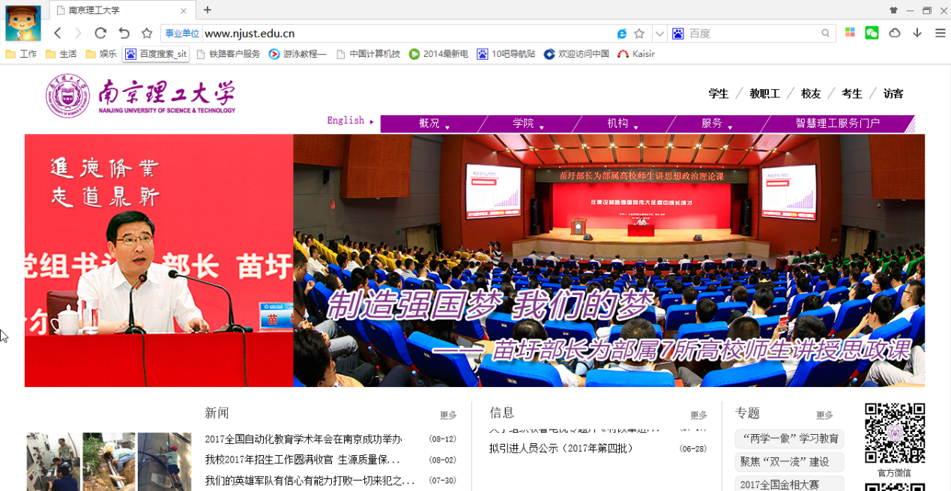
点击右上角“智慧理工服务门户”进入统一身份认证登录界面：
登录说明：在统一身份认证登录界面中，输入用户名和密码点击登录，用户名为工号
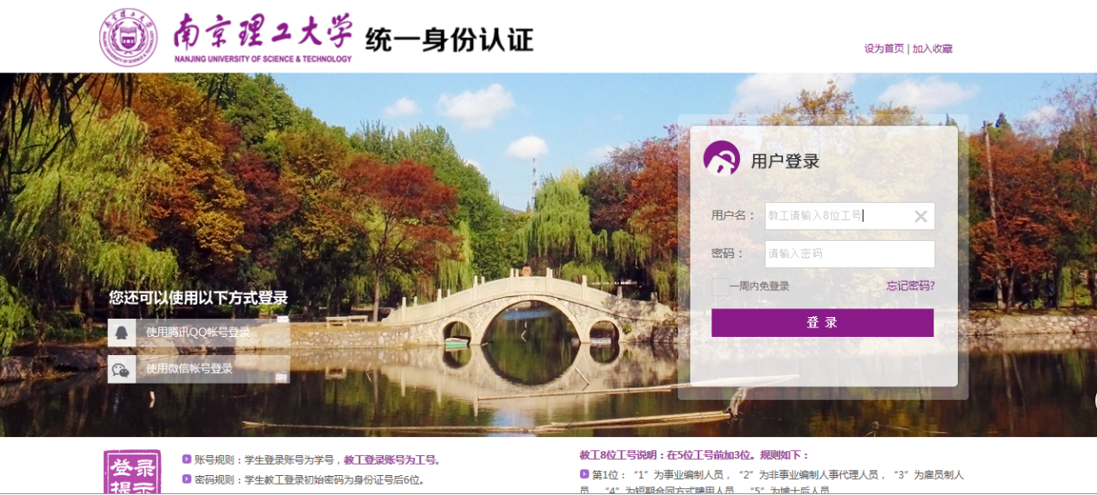

登陆成功后，进入办事大厅：
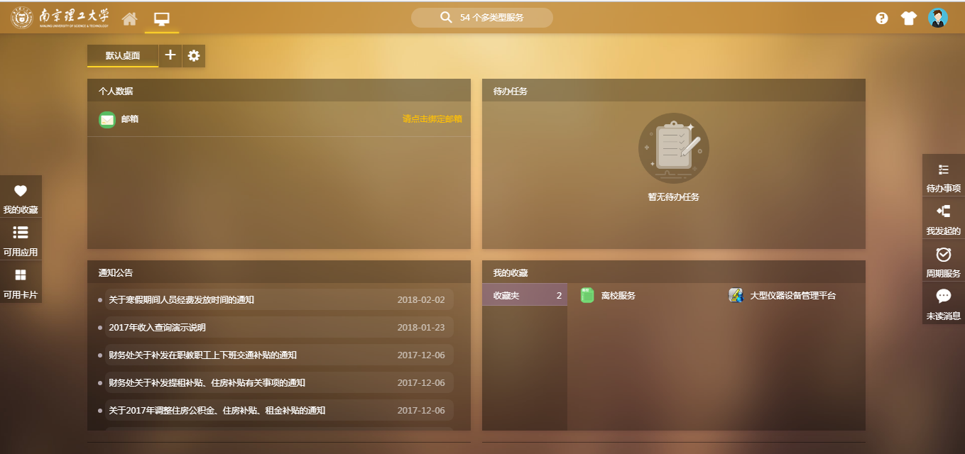
点击上方搜索栏搜索“专业调整申请”点击进入：
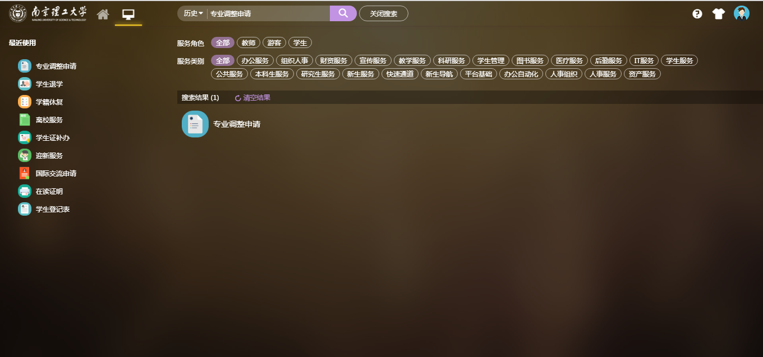
进入如下界面：
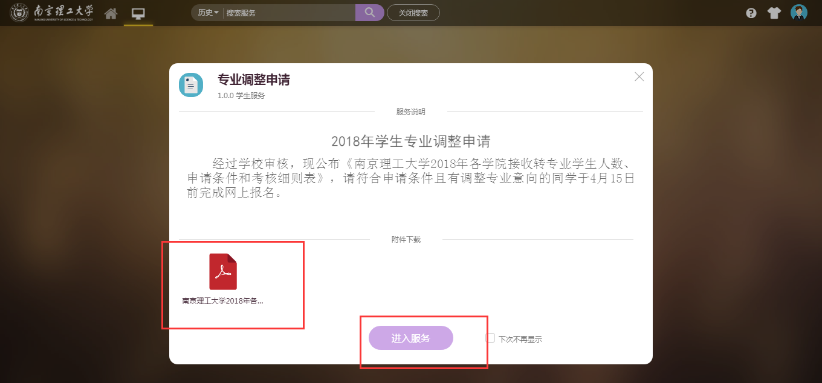
查看说明，点击附件可以进行下载，点击进入服务，进入应用。

2.1审核
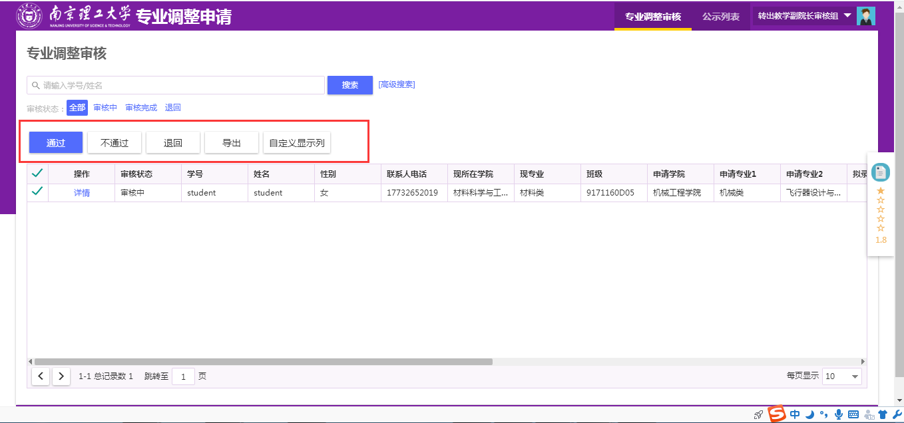
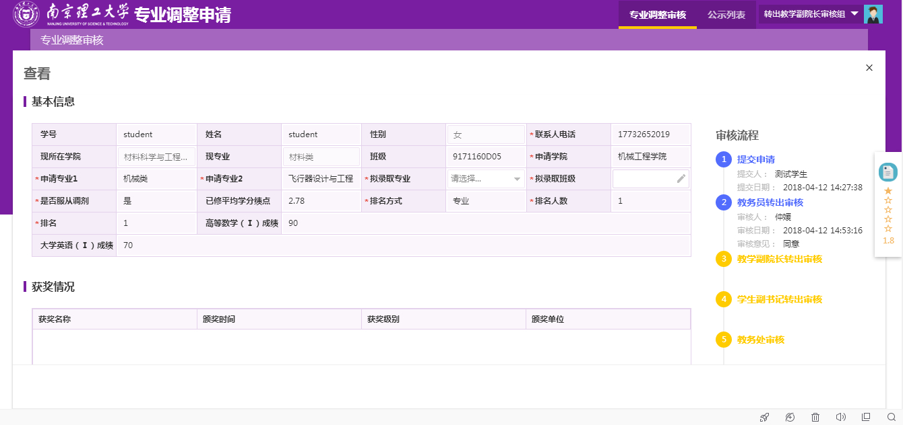
- 查看详情后，勾选需要审核的学生，点击通过或不通过按钮
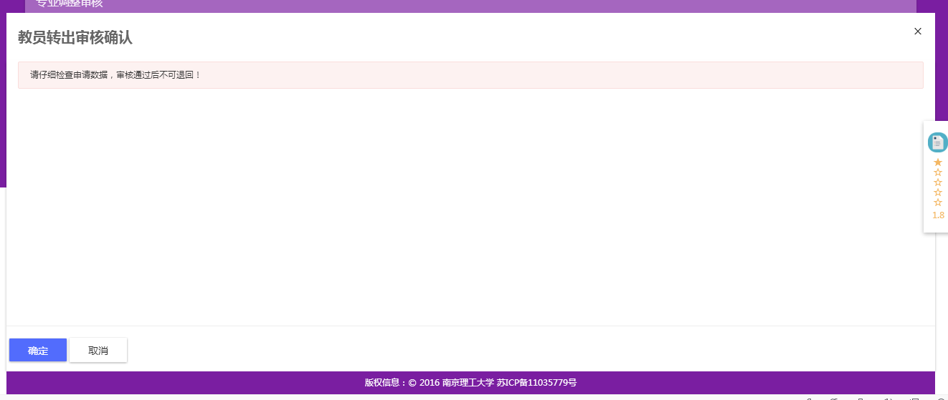
通过点击确定完成审核，提交到下一步转出学生副书记审核。

2.2 公示列表

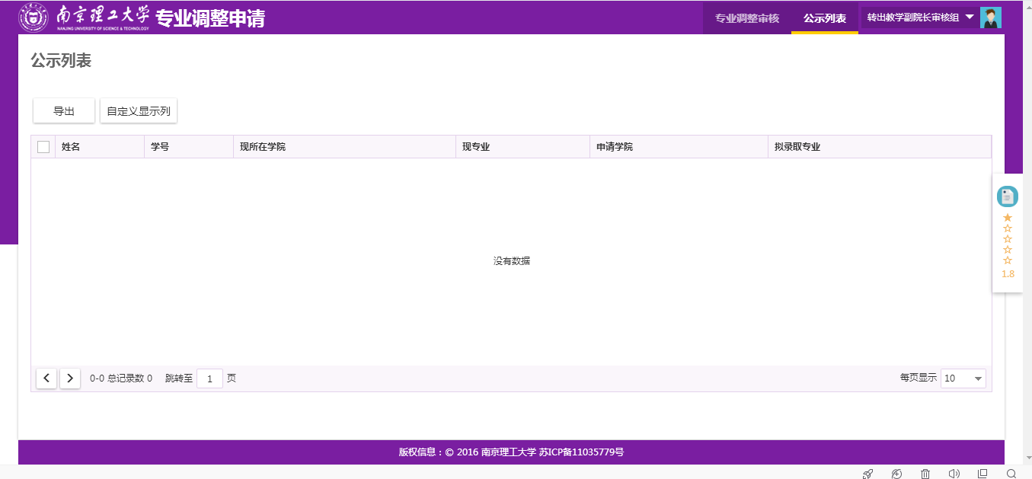
查看公示的审核通过人员情况列表。

